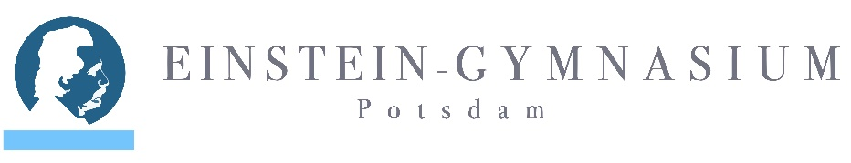 Abgabe beim Klassenlehrer bis zum
27.09.2024

Vereinbarung

zur Anfertigung einer Arbeit in Klasse 9 nach § 13 der Sekundarstufe I-Verordnung

zwischen __________________________________________ (Schülerin/Schüler) Klasse: ___________

und ________________________________________ (Fachlehrkraft) im Fach: _____________________ .

Die Ausarbeitung soll im Schuljahr 2024/2025 als Projekt erfolgen.

Das Projekt wird

zusammen mit: allein (Zutreffendes ankreuzen)

__________________________________

__________________________________

__________________________________

__________________________________

umgesetzt.

Potsdam, den ___________________________

_______________________ _______________________ _____________________
Unterschrift der Fachlehrkraft Unterschrift der Schülerin/des Schülers Unterschrift der Eltern

Es sind mindestens zwei Termine für Vorabsprachen (mindestens Thema und Projektskizze) zu vereinbaren.

